物理科学与技术学院“展示寝室文化 彰显物理风采”系列活动表彰大会暨“优秀寝室长评选”活动顺利举行

生活区是大学生学习和生活的重要场所。为进一步加强我院学生生活区管理，充分发挥宿舍在育人工作中的功能和作用，增强大学生的自律、文明、奋进的意识，物理科学与技术学院于2014年4月成立生活区党员督查委员会，着力开展寝室文化建设工程。
2014年12月9日，学院生活区党员督查委员会在学校图书馆五楼报告厅成功举行“展示寝室文化 彰显物理风采”系列活动表彰大会暨“优秀寝室长评选”活动。我院党总支副书记张礼庆、学生处第二生活区指导教师高薇、学生处第三生活区指导教师杨光、学生处第四生活区指导教师王冶、院团委书记韩雪莹、辅导员吕国圆老师和院团委学生会主要干部、寝室长与各年级学生代表出席了本次活动。
本次活动由我院2013级电子信息工程六班王姝涵同学主持。
活动伊始，通过视频回顾了我院党员督查委员会一年的寝室文化建设情况，对“青春&公寓，show出你的风采”等系列主题赛事活动历程进行了简短的介绍，还对评选出的十个优秀寝室进行了展示。在随后的优秀寝室长评比过程中，经过个人展示、情景模拟大考验两个环节的比拼，最终评选出5名优秀寝室长。在比赛结束后，学生处高薇老师代表现场评委，分别从寝室长的职责、寝室长面对突发问题时的处理原则、寝室同学关系以及寝室文化氛围建设等方面对10位决赛选手进行了详细的点评，并对全体寝室长在未来的工作生活中提出了几点要求和希望。
此外，“青春&公寓，show出你的风采”主题活动的获奖代表在现场还进行了精彩的演讲和情景剧表演，受到现场同学的热烈欢迎。
活动最后，我院张礼庆副书记进行了总结发言。在讲话中，他首先表达了对学生处长期以来给予物理学院学生工作的大力支持和帮助表示感谢；对取得优异成绩的寝室、同学表示祝贺。接着指出，宿舍文化对人的成长成才有着重要且长远的影响，学院生活区寝室文化建设是贯彻学校育人工作理念、加强学生工作的重要组成部分，好的宿舍文化能培养我们同学良好的道德素质和集体意识，也会让我们同学学会一种社会规则，学会宽容与助人，学会从小事做起。在创建优良寝室文化的过程中，希望同学们自己动手，集体努力，集思广益，积极创设良好优美的环境，打造引领室友积极向上的经典寝室文化，形成温馨和谐的人际氛围，使我们同学能心情愉悦地进行“自我管理、自我探究、自我成长”。今后，学院生活区寝室文化建设将保持常态化。最后，他还对党员督查委员会与全体寝室长提出了更高的工作要求和建议。
本次活动收到同学们的广泛好评。他们表示本次活动不仅提供给寝室长一个展示自我的平台，还增进了宿舍内部的相互交流、增强了寝室成员间的凝聚力，引领了寝室文化建设的新动向。也让大家深深体会到了物理学院这个大家庭的温暖，更突显了新一代大学生的青春气息与蓬勃生气。

附活动现场照片。
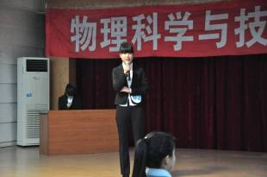
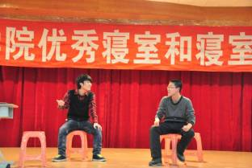
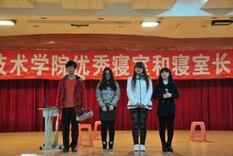
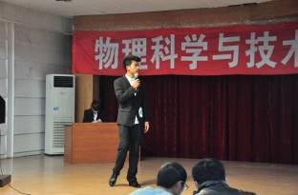

参赛选手风采展示

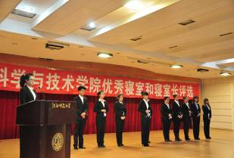
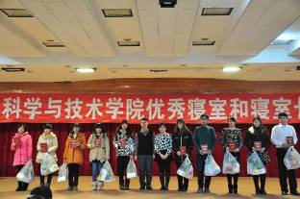
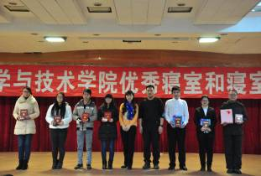
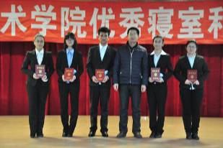

获奖选手与嘉宾合影
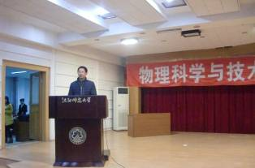
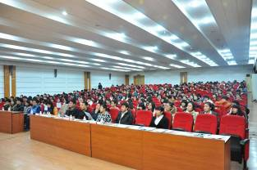
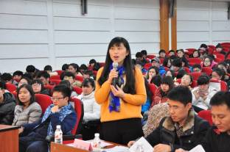
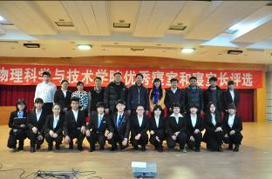

活动点评与总结

